Viernes
20
de mayo

Cuarto de Primaria
Educación Socioemocional

La intensidad del miedo

Aprendizaje esperado: regula las emociones relacionadas con el miedo de acuerdo a la motivación, el estímulo y las reacciones que las provocan, así como al logro de metas personales y colectivas.

Énfasis: regula las emociones relacionadas con el miedo de acuerdo a la motivación, el estímulo y las reacciones que las provocan, así como al logro de metas personales y colectivas.

¿Qué vamos a aprender?

Aprenderás sobre la intensidad del miedo.

¿Qué hacemos?

El miedo, al igual que otras emociones, se manifiesta en diferentes intensidades.

Es seguro que te preguntes si, ¿Miedo y temor no son lo mismo?

No es lo mismo, el miedo es una emoción que te protege de un peligro real, por ejemplo, si una persona entra armada a una tienda, con la intención de robar. El miedo se apodera de las personas presentes para que busquen la forma de protegerse.

En cambio, el temor es una emoción relacionada al miedo, que te hace sospechar que una situación es peligrosa, aunque no lo sea, por ejemplo, sientes temor al ver una araña, porque piensas que te va a picar, pero ella está tejiendo su telaraña o buscando alimento y no te atacará a menos que se sienta amenazada. Sin embargo, tú ya gritaste, corriste, pediste ayuda y hasta la molestaste.

Otro ejemplo puede ser, cuando no puedes saltar la cuerda porque recuerdas alguna situación desagradable en donde sentiste miedo, pero ahora se te manifiesta como un temor a que te pase algo.

La diferencia entre temor y miedo es la intensidad o fuerza con que se experimenta cada una.

El miedo te ayuda a protegerte y de esa forma, sobrevivir. El temor te ayuda a adaptarte a la situación, pero si no reflexionas en las causas que lo provocan, puede limitarte.

Entonces lo que sientes es, ¿Miedo o temor? Identifica la emoción que sientes con algunas preguntas.

¿Crees que tu vida corre peligro si intentas entrar y saltar con la cuerda en movimiento?

¿Cuáles son las razones por las que no te atreves a entrar con la cuerda en movimiento?
Fuente: https://mpng.subpng.com/20191012/foh/transparent-idea-icon-seo-icon-lightbulb-icon5da1bd4d12a1d0.3939065915708808450763.jpg

Todas y todos en diferentes momentos de nuestra vida experimentamos temor y miedo. Ante el miedo, debes buscar la forma de protegerte o huir y ante el temor, identificar lo que sientes y analizar tus pensamientos para superarlo.

Usa el temor como motor, no como freno.

¿Qué es lo peor que te puede suceder al brincar la cuerda?

¿Hay más emociones que se desprenden del miedo? ¿Cuáles son?
El susto es la impresión momentánea causada por el miedo, por algo que aparece u ocurre de forma repentina e inesperada. Acelera la respiración y tu frecuencia cardiaca.

Otro ejemplo del susto sería cuando vas manejando y de repente sale corriendo un niño que cruza la calle tras su mascota o cuando, por accidente, te tropiezas y tiras un vaso con agua sobre las pertenencias de alguien.

Temor, susto, miedo, ¿Qué más? ¿Quieres aprender acerca de estas emociones?

¿Sabías que el lugar, la cultura y la falta de información, intervienen en la forma en que sientes el miedo? Por ejemplo, se suele pensar que las mujeres le temen a los insectos y que los hombres no, pero eso no es verdad. Gracias a eso, existen mujeres que son Entomólogas.

Entomólogas son las personas dedicadas a estudiar los insectos, arácnidos, etc. María Sibylla Merian es la más célebre naturalista y entomóloga, del siglo XVII a ella le apasionaba observar y estudiar a los insectos y sentó las bases de esta ciencia.
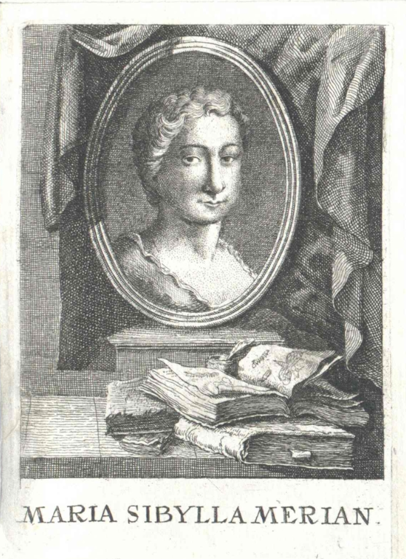
Fuente: https://picryl.com/media/merian-maria-sibylla-0d1b4b

Ahora escucha y observa el siguiente video.

- María Sibylla Merian por Gisele Casas.
https://www.youtube.com/watch?v=MdFwmvrFnMs

¿Te diste cuenta de que María Sibylla no les temía a los insectos? Al contrario, ella juntó sus habilidades de dibujante y científica para mostrar que las mariposas no nacían del lodo, como antes se creía.

Una situación amenazante que provoca miedo depende de cada persona, del lugar, la cultura y las experiencias que han vivido.

“Valiente no es aquel que no tiene miedo, sino el que enfrenta y supera sus miedos”.

Es muy interesante descubrir que cada persona les teme a cosas distintas y que la intensidad del miedo es diferente en cada uno, ¿No te parece?

Ahora conocerás acerca del pánico, por ejemplo, el que te produce una rata que sale de la coladera y corre hacia ti o al escuchar un grito desgarrador en la oscuridad.

El pánico es el miedo extremo o terror producido por un peligro inminente y que con frecuencia es colectivo y contagioso. Como, por ejemplo, lo que algunas personas sintieron ante el virus del Covid-19 ya sea que se hayan enfermado o no. La persona que lo experimenta siente que el miedo se desborda, por la gran intensidad de este; se siente desconectado de la realidad y siente que todo está fuera de control.

El corazón late tan fuerte que parece que se sale del pecho, te falta el aire y tienes una sensación de que la situación te aplasta.

Eso se debe a que al experimentar tanto el temor como el pánico, se combina otra emoción muy intensa que es la angustia. Esa te produce gran inquietud y es provocada por tus pensamientos fuera de control.

Recuerda que todas y todos experimentamos emociones, querámoslo o no, y que cada una tiene una función. En el caso de la angustia cotidiana, es movilizar al organismo, mantenerlo alerta y dispuesto a intervenir ante riesgos y amenazas para que las consecuencias no sean graves.

Más allá de la emoción del pánico, el miedo te prepara ante lo que puede ser peligroso.

El miedo ha servido a lo largo de la historia de la humanidad para que el ser humano sobreviva, lo prepara para la huida o la lucha, para que se adapte y se proteja.

Cómo te podrás dar cuenta es extraordinario el sistema de alarma tenemos los seres humanos gracias al miedo y las emociones relacionadas a este.

¡Ahora te invito a escuchar una canción para recordar la importancia de cada una de las emociones relacionadas al miedo!
Recuerda usar el miedo como motor, no como freno.

El reto de hoy:

Escribe o dibuja una situación que te haya causado temor o susto y describe cómo la regulaste para cumplir una meta individual o colectiva.

¡Buen trabajo!

Gracias por tu esfuerzo.

Para saber más:
Lecturas

https://www.gob.mx/cms/uploads/attachment/file/533123/4o-Cuaderno-OK-PNCE.pdf

